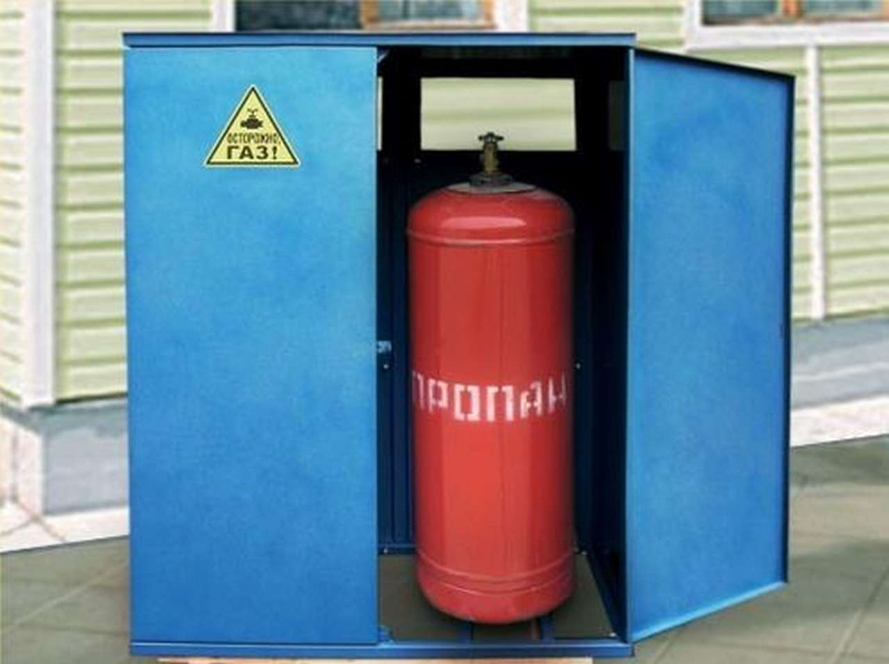
25. Баллоны с горючими газами, емкости (бутылки, бутыли, другая тара) с легковоспламеняющимися и горючими жидкостями, а также аэрозольные упаковки должны быть защищены от солнечного и иного теплового воздействия.
26. При хранении баллонов на открытых площадках сооружения, защищающие баллоны от осадков и солнечных лучей, выполняются из негорючих материалов.
27. При использовании газовых приборов запрещается:
- эксплуатация газовых приборов при утечке газа;
- присоединение деталей газовой арматуры с помощью искрообразующего инструмента;
- проверка герметичности соединений с помощью источников открытого пламени, в том числе спичек, зажигалок, свечей.
28. Запрещается производство работ внутри помещений стройплощадки с применением горючих веществ и материалов одновременно с другими строительно-монтажными работами, связанными с применением открытого огня.
29. Запрещается производить отогревание замерзших труб паяльными лампами и другими способами с применением открытого огня.
30. Запрещается пользоваться открытым огнем в местах погрузочно-разгрузочных работ с пожаровзрывоопасными и пожароопасными веществами и материалами.
31. Запрещается оставлять по окончании рабочего времени необесточенными электроустановки и бытовые электроприборы в помещениях.

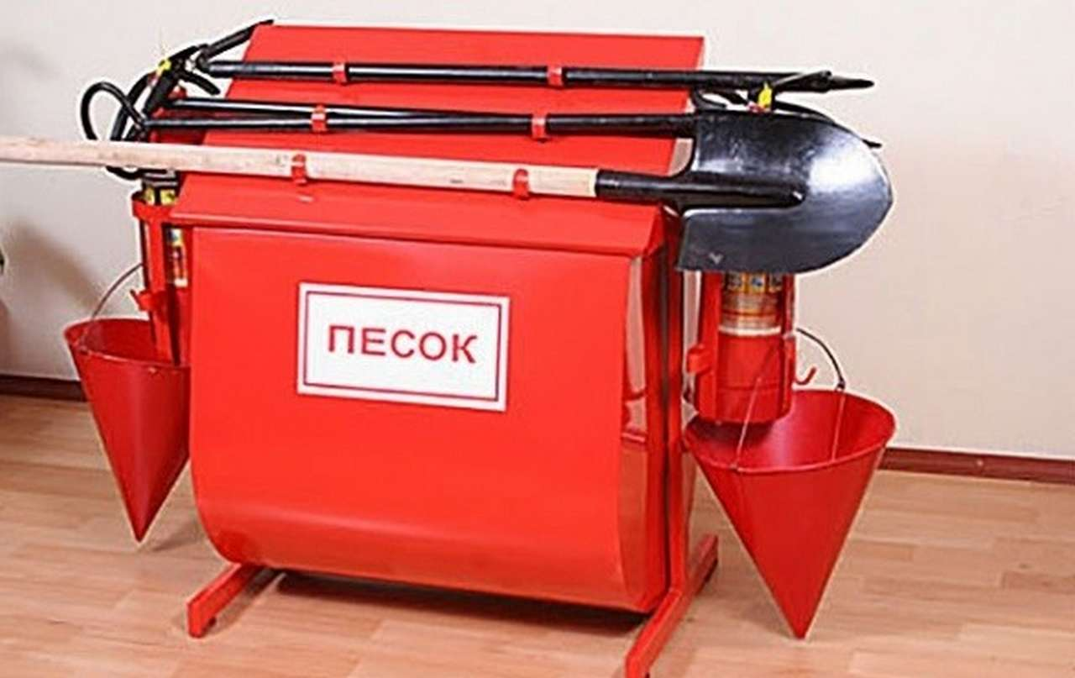
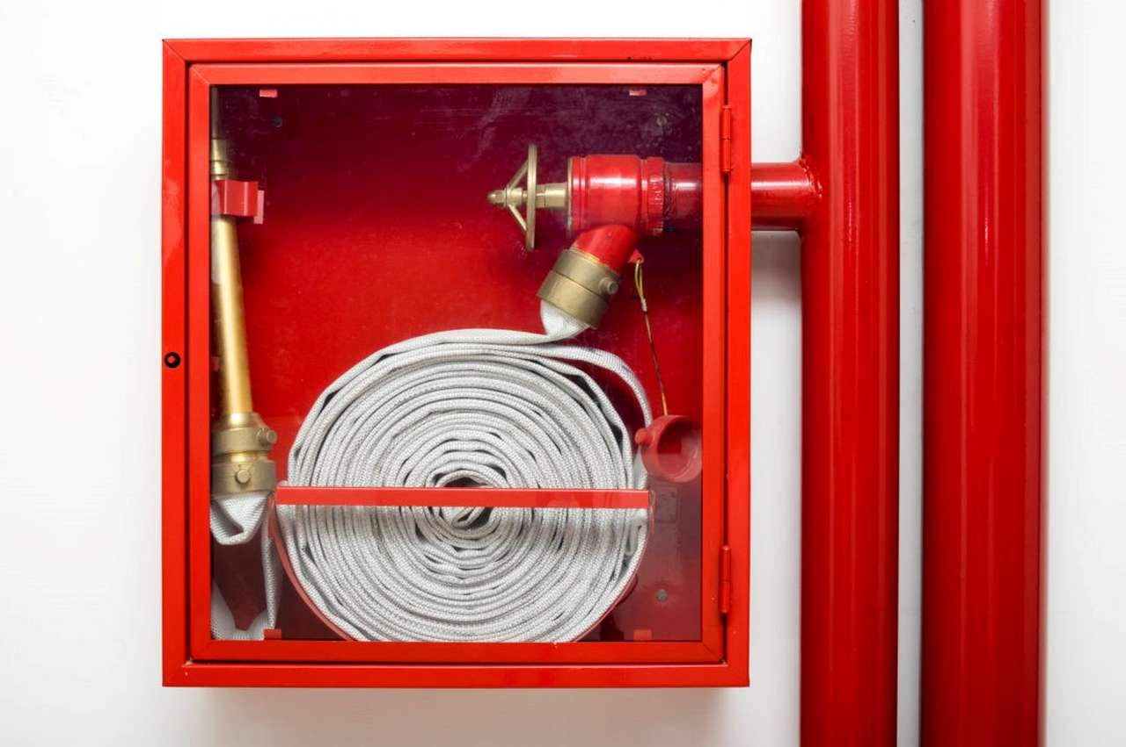
19. Предусмотренные проектом наружные пожарные лестницы и ограждения на крышах строящихся зданий устанавливаются сразу же после монтажа несущих конструкций.
20. Внутренний противопожарный водопровод и автоматические системы пожаротушения, предусмотренные проектом, необходимо монтировать одновременно с возведением объекта. вводится в действие до начала отделочных работ, а автоматические системы пожаротушения и сигнализации - к моменту пусконаладочных работ (в кабельных сооружениях - до укладки кабелей).
21. Транспаранты и баннеры, размещаемые на фасадах зданий, выполняются из негорючих или трудногорючих материалов.Заправка топливом агрегатов на кровле должна проводиться в специальном месте, обеспеченном 2 огнетушителями и ящиком с песком.
22. Для разогрева застывшего продукта, ледяных, кристаллогидратных и других пробок в трубопроводах запрещается применять открытый огонь. Отогрев следует производить горячей водой, паром и другими безопасными способами.
23. Баллоны с горючими газами, емкости (бутылки, бутыли, другая тара) с легковоспламеняющимися и горючими жидкостями, а также аэрозольные упаковки должны быть защищены от солнечного и иного теплового воздействия.
24. Настил и подмости лесов следует периодически и после окончания работ очищать от строительного мусора, снега, наледи, а при необходимости посыпать песком.

Государственный комитет Республики
Башкортостан по чрезвычайным ситуациям

Государственное бюджетное
образовательное учреждение
«Учебно-методический центр по
гражданской обороне и чрезвычайным
ситуациям Республики Башкортостан»

ПАМЯТКА
по обеспечению пожарной
безопасности технологических
процессов при эксплуатации
оборудования и производстве
пожароопасных работ, по порядку содержания территории, зданий, сооружений и помещений, эвакуационных путей, по хранению и траспортировке пожаровзрывоопасных веществ, применению открытого огня, периодичности уборки горючих отходов на стройплощадках
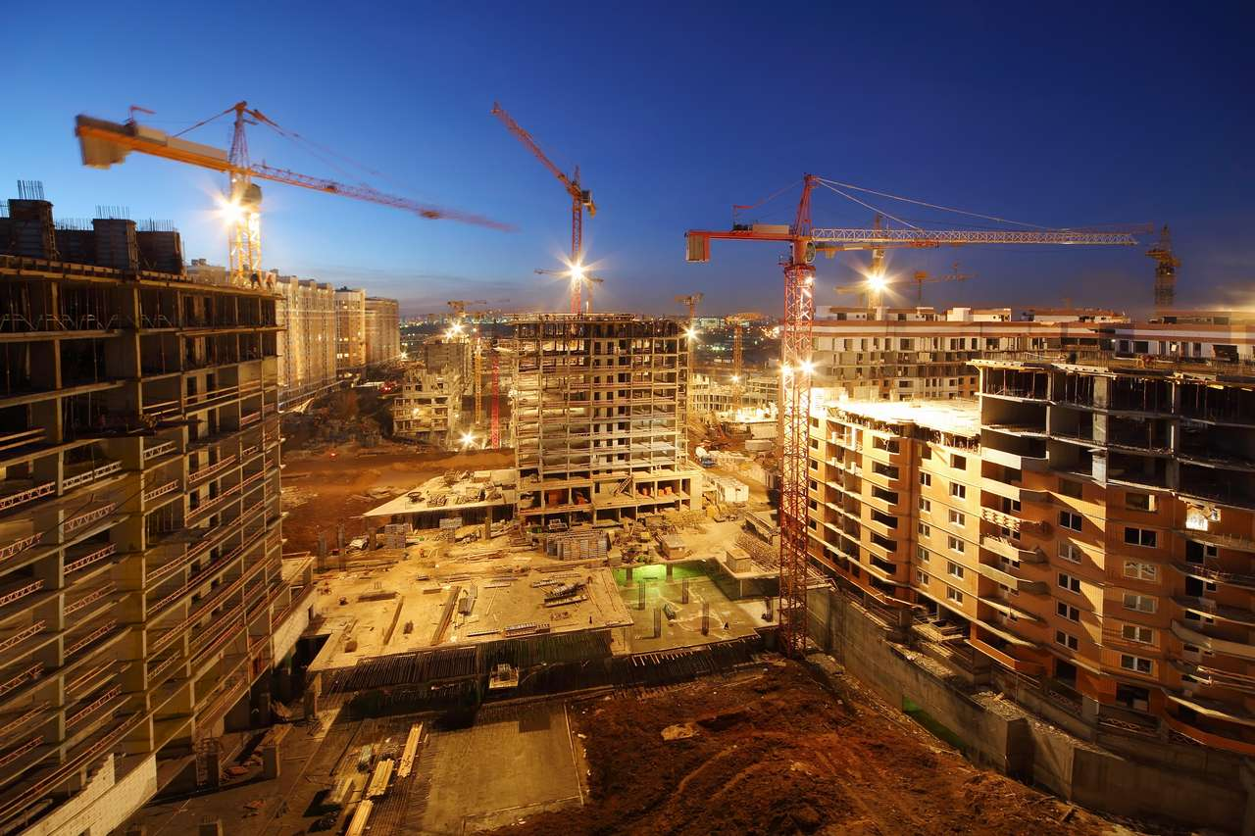
Если Вы стали очевидцем пожара, необходимо немедленно сообщить в пожарную охрану!
Телефон: 01 или 112 (с сотового
телефона)

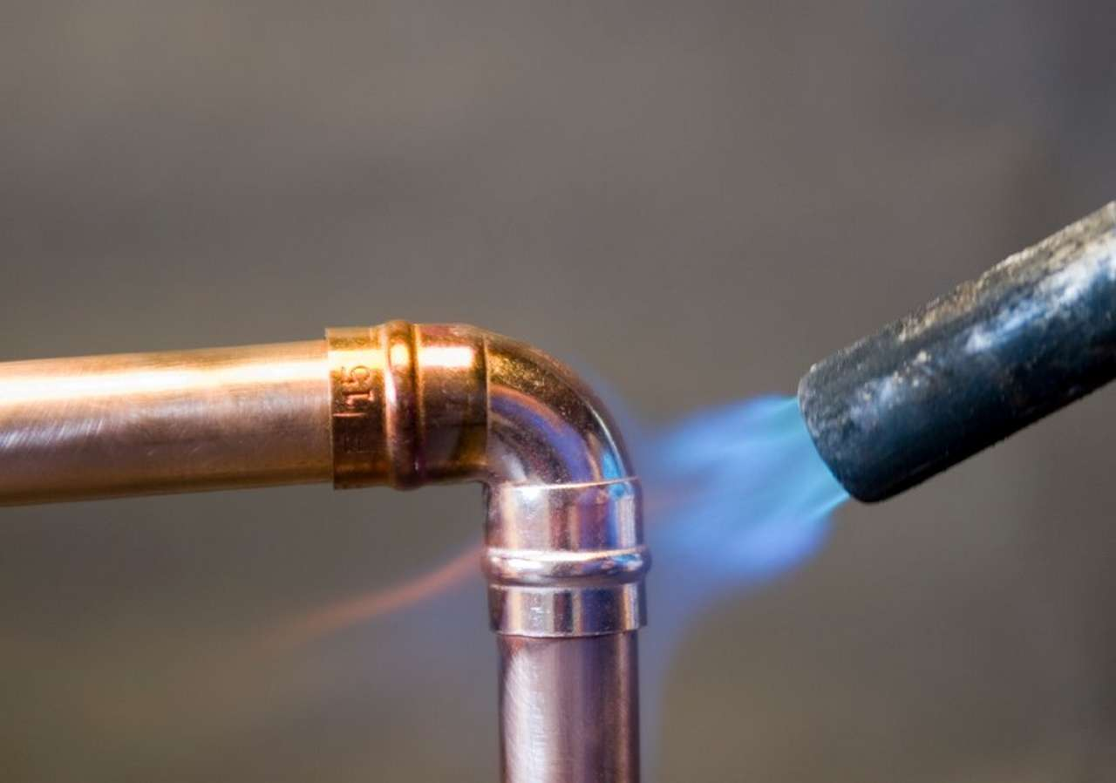
8. На проведение огневых работ (огневой разогрев битума, газо- и электросварочные работы, газо- и электрорезательные работы, бензино- и керосинорезательные работы, паяльные работы, резка металла механизированным инструментом) на временных местах (кроме строительных площадок и частных домовладений) руководителем организации или лицом, ответственным за пожарную безопасность, оформляется наряд-допуск на выполнение огневых работ по форме, предусмотренной приложением N 4 Постановления Правительства РФ от 25.04.2012 N 390.
9. Запрещается при производстве работ, связанных с устройством гидро- и пароизоляции на кровле, монтажом панелей с горючими и трудногорючими утеплителями, производить электросварочные и другие огневые работы.
10. Емкость для топлива должна быть объемом не более 200 литров и находиться на расстоянии не менее 10 метров от воздухонагревателя и не менее 15 метров от строящегося здания. Топливо к воздухонагревателю следует подавать по металлическому трубопроводу.
11. На территории строительства площадью 5 гектаров и более устраиваются не менее 2 въездов с противоположных сторон строительной площадки. Дороги должны иметь покрытие, пригодное для проезда пожарных автомобилей в любое время года. Ворота для въезда на территорию строительства должны быть шириной не менее 4 метров.
12. Строительные леса и опалубка должны выполняться из материалов, не распространяющих и не поддерживающих горение.
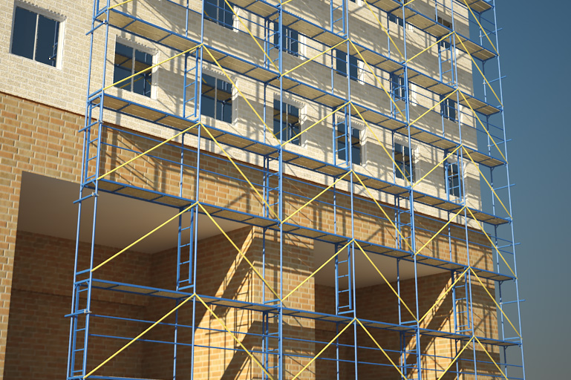
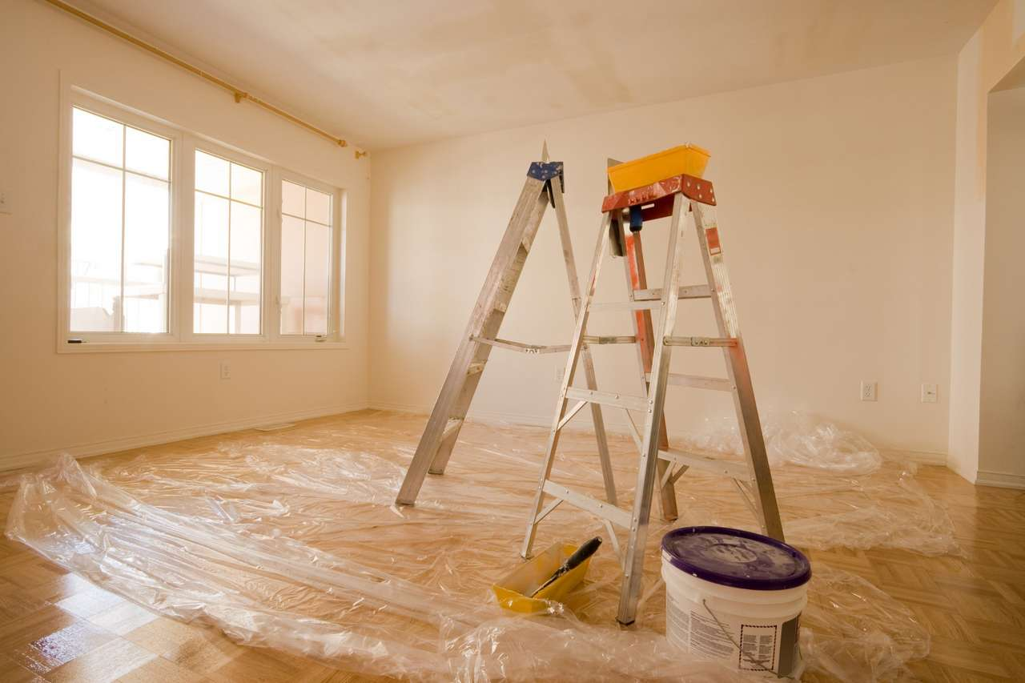

1. Запрещается производство работ внутри объектов с применением горючих веществ и материалов одновременно с другими строительно-монтажными работами, связанными с применением открытого огня (сварка и др.).
2. Все работы, связанные с применением открытого огня, должны проводиться до начала использования горючих материалов.
3. При проведении огневых работ запрещается:
а) приступать к работе при неисправной аппаратуре;
б) производить огневые работы на свежеокрашенных горючими красками (лаками) конструкциях и изделиях;
в) использовать одежду и рукавицы со следами масел, жиров, бензина, керосина и других горючих жидкостей;
г) допускать к самостоятельной работе учеников, а также работников, не имеющих квалификационного удостоверения;
4. Запрещается проведение огневых работ на элементах зданий, выполненных из легких металлических конструкций с горючими и трудногорючими утеплителями.
5. Воздухонагревательные установки размещаются на расстоянии не менее 5 метров от строящегося здания.
6. Запрещается применение открытого огня, а также использование электрических калориферов и газовых горелок инфракрасного излучения в помещениях для обогрева рабочих.
7. При строительстве объекта в 3 этажа и более применяются инвентарные металлические строительные леса.
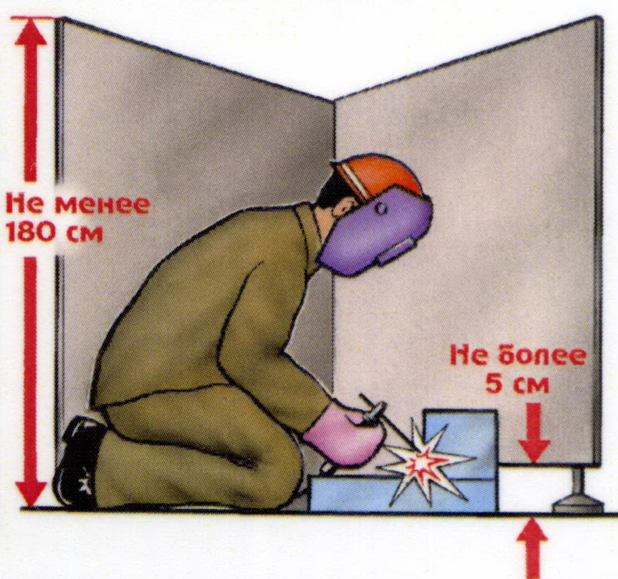
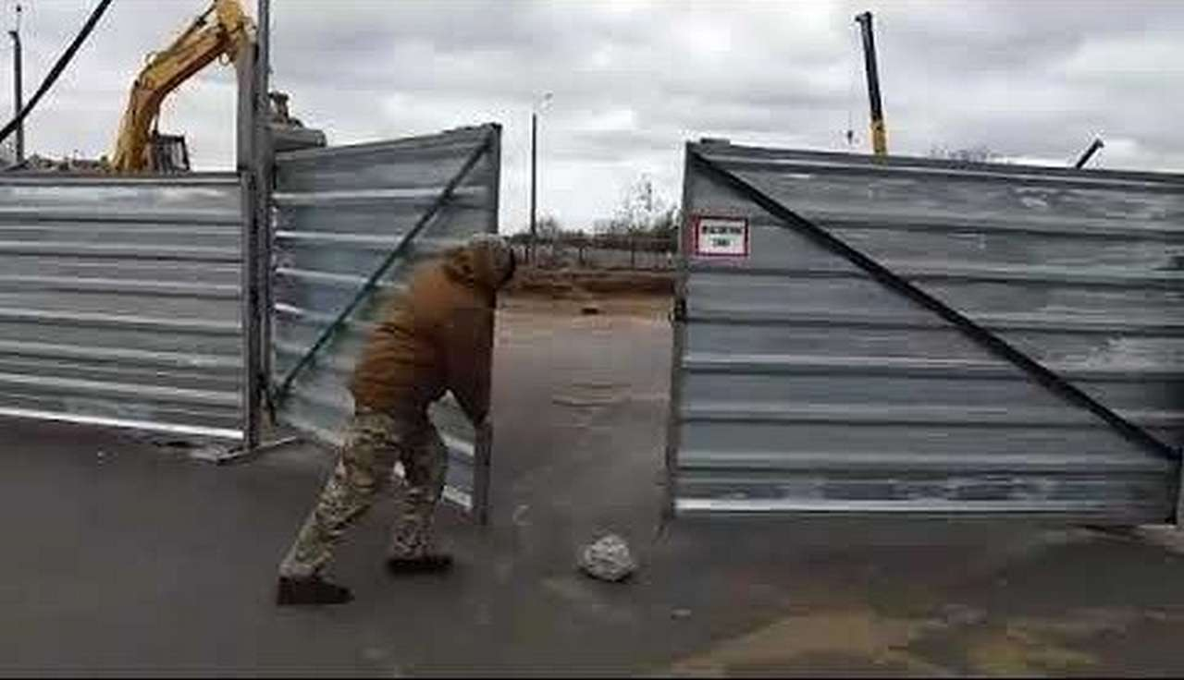

13. На территории строительства площадью 5 гектаров и более устраиваются не менее 2 въездов с противоположных сторон строительной площадки. Дороги должны иметь покрытие, пригодное для проезда пожарных автомобилей в любое время года. Ворота для въезда на территорию строительства должны быть шириной не менее 4 метров.
14. Хранение на открытых площадках горючих строительных материалов (лесопиломатериалы, толь, рубероид и др.), изделий и конструкций из горючих материалов, а также оборудования и грузов в горючей упаковке осуществляется в штабелях или группами площадью не более 100 кв. метров. Расстояние между штабелями (группами) и от них до строящихся или существующих объектов должно составлять не менее 24 метров.
15. При наличии горючих материалов на объекте принимаются меры по предотвращению распространения пожара через проемы в стенах и перекрытиях (герметизация стыков внутренних и наружных стен и междуэтажных перекрытий, уплотнение в местах прохода инженерных коммуникаций с обеспечением требуемых пределов огнестойкости). Проемы в зданиях и сооружениях при временном их утеплении заполняются негорючими материалами.
16. Запрещается размещение временных складов (кладовых), мастерских и административно-бытовых помещений в строящихся зданиях, имеющих не защищенные от огня несущие металлические конструкции и панели с горючими полимерными утеплителями.
17. Работы по огнезащите металлоконструкций должны проводиться одновременно с возведением объекта.
6. Запрещается использование строящихся зданий для проживания людей.
18. Запрещается использовать в качестве стоянки автотранспорта противопожарные разрывы между зданиями и сооружениями.

